Q/YD
深圳市中兴移动通信有限公司企业标准
（技术管理制度）
Q/YD DIC. 108 -2.4

ClearQuest（变更处理系统）使用指导书

2007-11-00发布 2007-11-00实施

深 圳 市 中 兴 移 动 通 信 有 限 公 司

前 言

本标准由深圳市中兴移动通信有限公司系统部提出，技术管理科归档。
本标准起草部门：系统部。
本标准主要起草人：杨文峰、黄文辉。
本标准于2004年8月首次发布。
使用者：研发体系

修改记录
版本号 | 修改章节 | 修改内容简述 | 修改人 | 修订日期
V1.0 |  | 无
V1.1 | 所有章节 | 变更流程中增加“已评审”状态，增加相应动作及字段 | 黄文辉 | 2005.8
V1.5 | 所有章节 | 增加专家系统描述 | 黄文辉 | 2005.9
V2.0 | 所有章节 | 修改变更流程及相应字段信息描述 | 黄文辉 | 2007.11
V2.1 | 4.3 测试验证页面 | 增加“Bug分布”字段 | 黄文辉 | 2008.6
V2.2 | 4.3 测试验证页面 | 修改“Bug分布”字段的内容 | 黄文辉 | 2008.11
V2.3 | 14.4 | 修改外发SMTP服务器IP | 黄文辉 | 2010.9
V2.4 | 所有章节 | 文档名称由《变更处理和专家系统使用指导书》改为《ClearQuest（变更处理系统）使用指导书》；  修改外发SMTP服务器IP；增加“责任部门”、“是否漏测”、“关注程度”字段；修改部分字段的选择项 | 黄文辉 | 2013.4
注1：每次更改归档文件时，需填写此表。
注2：文件第一次归档时，“修改内容简述”栏写“无”，其它栏空。

目 录
1 简介 6
1.1 目的 6
1.2 参考 6
1.3 引用的术语及定义 6
2 说明 6
2.1 故障变更 6
2.2 改进建议 6
2.3 需求变更 6
3 变更流程说明 6
4 提交动作Submit 8
4.1 基本信息页面 8
4.2 详细信息页面 10
4.3 测试验证页面 11
4.4 附件页面 13
5 已提交状态Submitted 13
5.1 后续状态、动作 13
5.2 拒绝动作Reject 14
5.3 延期处理动作Postpone 14
5.4 指派动作Assign 15
5.5 提交高级CCB动作ToHigherCCB 16
5.6 重复提交动作Duplicate 17
6 已拒绝状态Rejected 17
6.1 后续状态、动作 17
6.2 重新提交动作Resubmit 18
6.3 提交高级CCB动作ToHigherCCB 18
6.4 关闭动作Close 18
7 已延期状态Postponed 19
7.1 后续状态、动作 19
7.2 指派动作Assign 19
7.3 提交高级CCB动作ToHigherCCB 19
8 已提交高级CCB状态ToHigherCCB 19
8.1 后续状态、动作 19
8.2 指派动作Assign 19
8.3 拒绝动作Reject 19
8.4 关闭动作Close 19
9 已指派状态Assigned 20
9.1 后续状态、动作 20
9.2 退回动作Return 20
9.3 解决动作Resolve 21
10 已解决状态Resolved 22
10.1 后续状态、动作 22
10.2 同行评审通过动作Accept 22
10.3 同行评审不通过动作Fail 24
11 已评审状态Accepted 24
11.1 后续状态、动作 24
11.2 验证通过动作Validate 25
11.3 验证不通过动作Resubmit 25
12 已关闭状态Closed 26
13 专家系统使用说明 26
13.1 专家排序 27
13.2 专家系统查询 28
14 一些常见问题的解答 29
14.1 如何对类似的问题快速提交 29
14.2 通过设置收藏夹字段，简化创建查询过程 30
14.3 批量处理 30
14.4 CQ为什么收不到邮件 31

简介

目的
此指导书是依据目前我们所使用的ClearQuest变更处理流程进行书写的，主要针对此变更处理系统每步必需操作的步骤以及如何使用专家系统进行详细说明，以便对使用此系统的人员提供参考。

参考
《IBM Rational ClearQuest Installation and Upgrade Guide Version 7.0.0》

引用的术语及定义
无

说明

故障变更
以下3类归为故障变更：
- 由研发自测、测试、质检、生产进行测试或验证过程中发现的故障。
- 由市场或用服反馈回来的产品故障。可以通过技术支持、现场人员以文档形式反馈回来。
- 由研发人员在研发调试或进行研发测试时发现的故障（供各部门内部使用）。

改进建议
对产品现有功能、性能、外观、用户满意度等的改进建议。

需求变更
一般由CCB指定人员提交。范围包括：
- 根据用户要求，新增一个需求；
- 根据用户要求，改变一个需求；
- 根据用户要求，取消一个需求；
- 由于实现方面的原因（如资源短缺、发生重大故障等），将一个需求推迟到后续版本中；
- 由于实现存在难度，对一个需求的具体内容做调整，以能够实现；
- 由于难以实现，取消一个需求。

变更流程说明
在变更处理系统中，我们将所有的变更都融在一个流程中处理。这些变更包括：
- 故障
- 新增需求
- 改进建议
- 待跟踪
- 待测试
- 用户体验
- 可生产性问题

变更流程由下图所示。

指派
再提交
重复
拒绝
接受
ToHigherCCB
ToHigherCCB
指派
ToHigherCCB
拒绝
已解决
已提交
已指派
已推迟
提交
指派
验证通过
再提交
已拒绝
推迟
关闭
CCB路径
测试工程师路径
开发工程师路径
验证不通过
ToHigherCCB
高级CCB路径
已评审
退回
评审通过
评审不通过
关闭
关闭
活动的
空闲的
结束的
下面按照动作和所处的状态进行描述。

提交动作Submit
权限：所有ClearQuest的合法用户均可以进行操作。
每次提交时，直接点击工具条上的菜单“新建 PR”项，如下图所示：
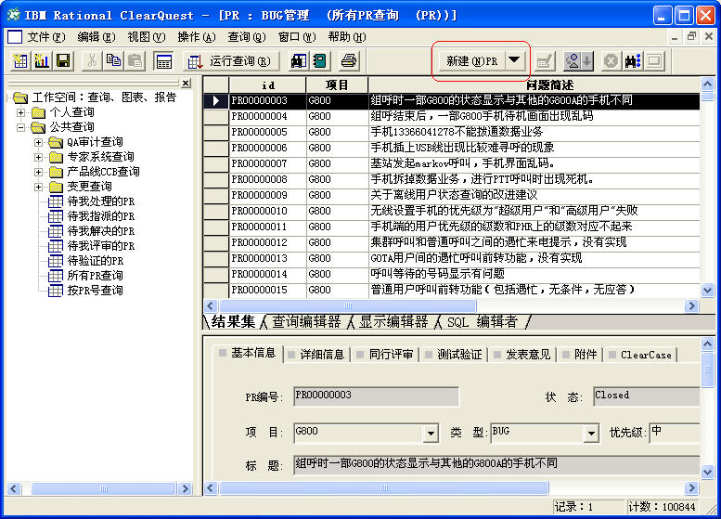
具体输入窗口可参见后面页的图，输入相应条目，红色的为必填项。

基本信息页面
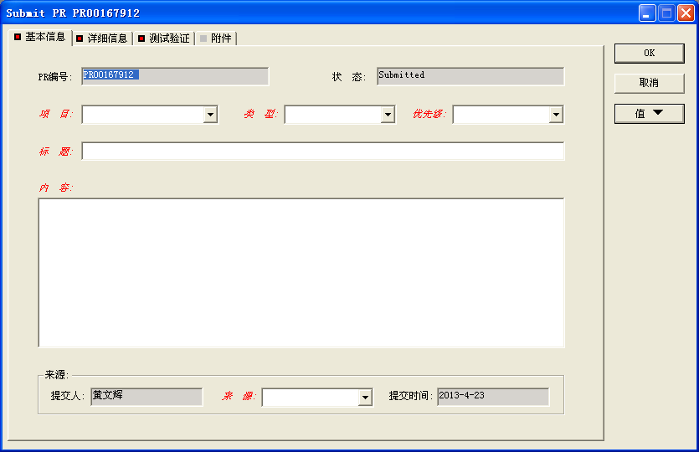

此处，需注意事项为：
- 红色项为必填项；
- 红色标记页面表示其中仍有必填项未经填写。
页面字段信息如下：
窗口显示名 | 字段名 | 含义 | 备注
PR编号 | id | 变更对应的编号 | 非可填项，系统自动完成。顺序递增。
状态 | State | 提示当前状态的含义 | 非可填项，系统自动完成。不同状态下根据使用者角色有不同的可操作动作提示。
类型 | ChangeType | 变更的类型 | 类型有BUG、新增需求、改进建议、待跟踪、待测试、用户体验、可生产性问题。
项目 | Project | 变更所对应的项目 | 按项目选择。
优先级 | Priority | 指变更的优先级 | 按高、中、低设定。
标题 | ChangeDescripsion | 变更原因的简单叙述 | 对于故障则为故障现象的简单描述。
内容 | ChangeContent | 对变更原因进行详细描述 | 对于故障则为故障现象的详细描述。
来源 | Origin | 变更的提出来源 | 来源有研发自测、测试、质检、市场、用服、生产。
提交人 | Submitter | 变更提出人—姓名 | 非可填项，系统从登陆CQ用户名自动获得。
提交时间 | SubmitDate | 变更提出时间 | 非可填项，系统自动获得服务器当前时间。

详细信息页面
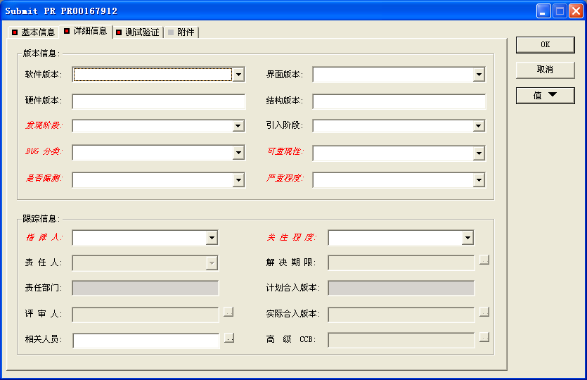
主要用于填写故障信息，页面字段信息如下：
窗口显示名 | 字段名 | 含义 | 备注
软件版本 | SWVersion | 故障发生时对应的软件版本 | 由配置管理员进行维护，只能选择。
界面版本 | WinVersion | 故障发生时对应的界面版本 | 由配置管理员进行维护，只能选择。
硬件版本 | HWVersion | 故障发生时对应的硬件版本 | 自行填写。
结构版本 | StructureVersion | 故障发生时对应的结构版本 | 自行填写。
发现阶段 | Stage | 故障发生时所处的阶段 | 阶段有项目论证、系统设计、设计实现、预中试、中试、批量。
引入阶段 | Import_Stage | 故障实际产生时所处的阶段 | 阶段有项目论证、系统设计、设计实现、预中试、中试、批量。
BUG分类 | BugType | 故障类型 | 类型有软件、硬件、结构、文档、来料、生产工艺。
可重现性 | Repeatability | 故障可重现性 | 类型有可重现、不可重现、机会重现。
是否漏测 | OmitTest | 是否为漏测故障 | 可选择是或否。
严重程度 | Severity | 故障严重程度 | 类型有A、B、C。
指派人 | Assignner | 指定指派变更人 | 变更的指派人。
责任人 | Resolver | 故障的责任人 | 故障的主要修改者。
责任部门 | Department | 故障责任人所属部门 | 与责任人自动关联。
评审人 | Reviewer | 指定变更的评审人 | 故障修改后的同行评审人。
相关人员 | RelateTo | 故障的相关责任人 | 协助解决故障的人。
关注程度 | Attention | 对故障的关注程度 | 可选择一般或重点。
解决期限 | ReSolveDate | 解决故障的最后期限 | 指定完成修改的最后时间。
计划合入版本 | MergeTo | 解决故障前计划合入的版本 | 自行填写。
实际合入版本 | ActualMergeTo | 解决故障后实际合入的版本 | 由配置管理员进行维护，只能选择。
高级CCB | HigherCCB | 负责产品级变更的审批工作 | 通常由所有利益方包括用户、规划、开发和测试的代表组成。

测试验证页面
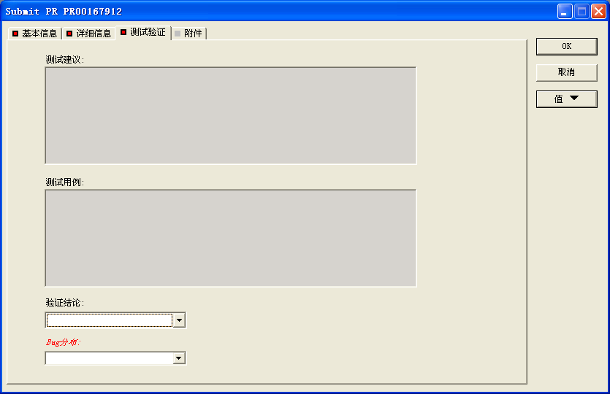
主要用于填写测试用例及最终验证结论，页面字段信息如下：
窗口显示名 | 字段名 | 含义 | 备注
测试建议 | SuggestTest | 从开发的角度给出测试建议，以使验证人有针对性的进行验证 | 只针对开发人员，提交时必须填写。
测试用例 | TestingCase | 发现故障所采用的测试用例 | 只针对测试人员，提交时必须填写。
验证结论 | ValidateResult | 变更验证的结果 | 验证结论有通过、不通过。
Bug分布 | BugDistribution | Bug按照功能模块的分布 | 分布种类有SPEC一致性、GUI、定制、待机MMI、语言业务、通话记录、补充业务、短信业务、彩信业务、电子邮件、输入法、电话本、设置、情景模式、动作感应、语言拨号器、音乐播放器、视频播放器、照相机、媒体库、录音机、摄像机、手机电视、蓝牙、GPS、收音机、STK或UTK、DRM、JAVA及自设置、日历、时钟与闹钟、世界时间、单位及汇率换算、计算器、电子书、游戏及应用程序、服务及掌心/客户服务、工程与自检模式、兼容性、底层驱动、协议一致性、U盘、OTA(软件相关功能)、MEID、AT/DM命令、工具软件、GMS、其它、基带、射频、EMC、射频OTA、结构、可靠性、部件、空间满、低电、弱信号、待机充放电、开关机找网、双模、双卡、网络服务、流媒体、无线MODEM、WIFI、任务管理器、记事本（便笺）、TTY、重力感应、文件管理器、应用市场、FOTA及存储卡自升级、快捷键、秒表、路由器、运营商业务应用、来电防火墙及黑白名单、守护宝、第三方应用程序、NFC、PTT、CTS、手电筒、防丢器、语言APP、安全、互动分享、手势、Beam+、RFID标签、云管理、云备份、用户宝典、PC套件。

附件页面
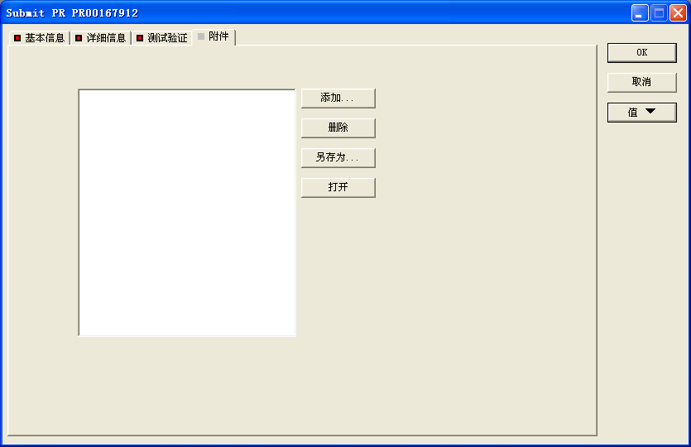
为说明变更，或提交方案，而携带的附件。

已提交状态Submitted
此状态表明变更已被提交，将由CCB进行决议进行下一步的处理。

后续状态、动作
动作 | 后续状态 | 原因 | 执行权限 | 备注
Reject | Rejected | CCB审核未通过予以拒绝 | 指派人
Postpone | Postponed | CCB决议延期进行处理 | 指派人
Assign | Assigned | 指派责任人 | 指派人 | 指派给责任人进行处理。
ToHigherCCB | ToHigherCCB | 故障有争议 | 指派人 | 对于有争议的故障提交高级CCB，负责组织对有争议问题的处理。
Duplicate | Closed | 变更重复 | 指派人 | 将关闭此提交的重复变更。

拒绝动作Reject
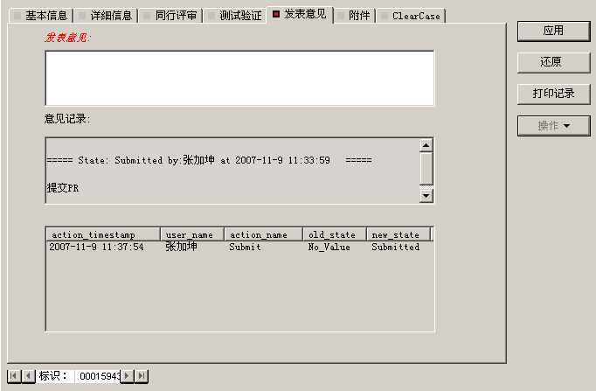
执行此动作时，在发表意见页面进行处理，关涉字段的含义为：
窗口显示名 | 字段名 | 含义 | 执行权限 | 备注
发表意见 | Note_Entry | 填写对此变更拒绝的原因 | 指派人 | 指派人需要注明拒绝原因。

延期处理动作Postpone
执行此动作时，在发表意见页面进行处理，关涉字段的含义为：
窗口显示名 | 字段名 | 含义 | 执行权限 | 备注
发表意见 | Note_Entry | 填写对此变更延期的原因 | 指派人 | 指派人需要注明延期原因。

指派动作Assign
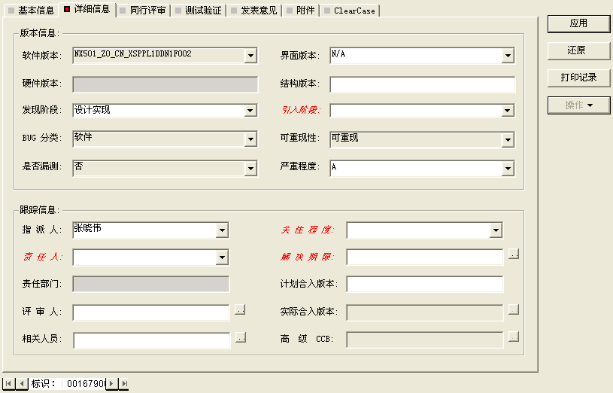
执行此动作时，在详细信息页面进行处理，关涉字段的含义为：
窗口显示名 | 字段名 | 含义 | 执行权限 | 备注
责任人 | Resolver | 指定变更责任人 | 指派人 | 将变更指派给具体责任人进行修改。
责任部门 | Department | 故障责任人所属部门 | 指派人 | 与责任人自动关联。
引入阶段 | Import_Stage | 故障实际产生时所处的阶段 | 指派人 | 根据分析结论选择故障实际被引入的阶段。
关注程度 | Attention | 对故障的关注程度 | 指派人 | 可选择一般或重点。
解决期限 | ResolverDate | 指定变更解决的期限 | 指派人 | 限定责任人在此期限前修改变更。
计划合入版本 | MergeTo | 解决故障前计划合入的版本 | 指派人 | 根据版本规划计划合入的版本。

提交高级CCB动作ToHigherCCB
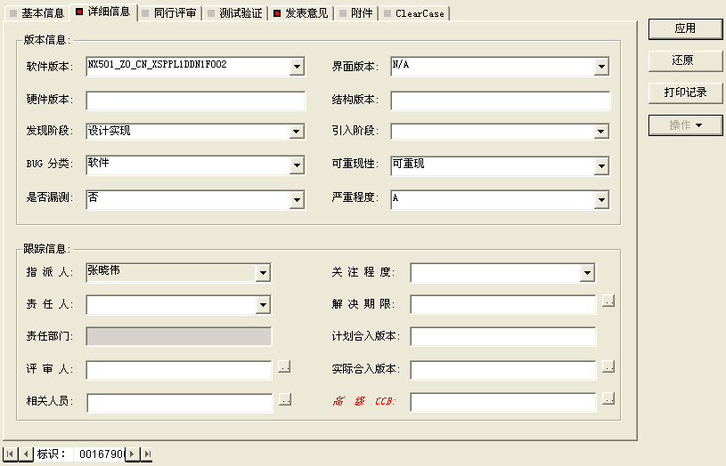
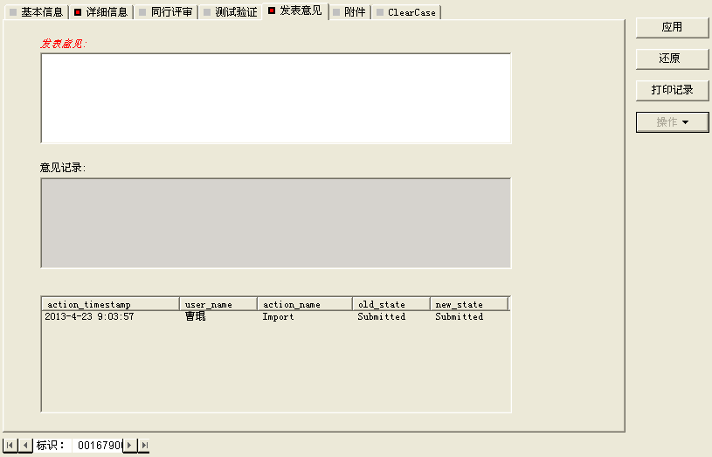
执行此动作时，在详细信息和发表意见页面进行处理，关涉字段的含义为：
窗口显示名 | 字段名 | 含义 | 执行权限 | 备注
高级CCB | HigherCCB | 指定高级CCB | 指派人
发表意见 | Note_Entry | 填写详细的情况说明，供高级CCB决策参考 | 指派人

重复提交动作Duplicate
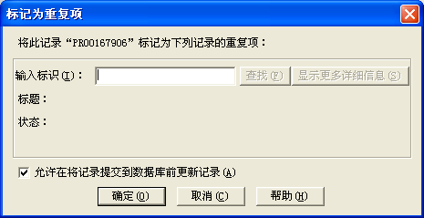
填写与此PR重复的PR的id，将此PR关闭。

已拒绝状态Rejected
此状态表明变更经CCB审核未通过，指派人予以拒绝。

后续状态、动作
动作 | 后续状态 | 原因 | 执行权限 | 备注
Resubmit | Submitted | 重新提交变更 | 验证人 | 将变更重新提交给指派人进行处理。
ToHigherCCB | ToHigherCCB | 故障有争议 | 验证人 | 对于有争议的故障提交高级CCB，负责组织对有争议问题的处理。
Close | Closed | 将变更关闭 | 验证人 | 关闭变更，不再处理。

重新提交动作Resubmit
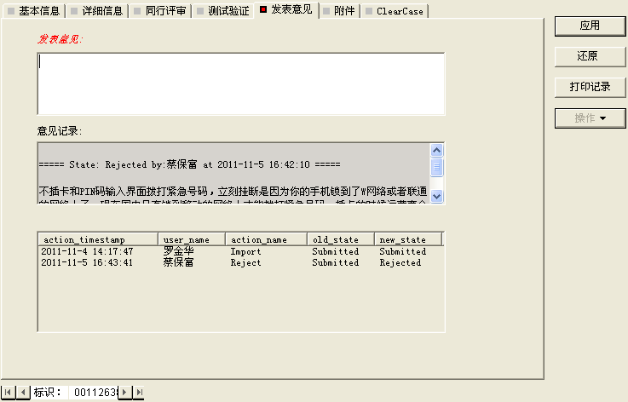
执行此动作时，在基本信息（可选，可修改页面中字段内容）、详细信息（可选，可修改页面中字段内容）和发表意见页面进行处理，关涉字段的含义为：
窗口显示名 | 字段名 | 含义 | 执行权限 | 备注
发表意见 | Note_Entry | 填写重新提交的原因 | 验证人 | 对重新提交的原因进行说明

提交高级CCB动作ToHigherCCB
关于此动作的具体操作，参见“5.5 提交高级CCB动作ToHigherCCB”。

关闭动作Close
执行此动作时，在发表意见页面进行处理，关涉字段的含义为：
窗口显示名 | 字段名 | 含义 | 执行权限 | 备注
发表意见 | Note_Entry | 填写变更关闭的原因 | 验证人 | 验证人需要注明关闭原因。

已延期状态Postponed
由于一些原因，决定对变更进行推迟处理。

后续状态、动作
动作 | 后续状态 | 原因 | 执行权限 | 备注
Assign | Assigned | 延期时间到期后，重新指派责任人 | 指派人 | 将变更指派给责任人进行处理。
ToHigherCCB | ToHigherCCB | 延期时间到期后，变更仍然有争议 | 指派人

指派动作Assign
关于此动作的具体操作，参见“5.4 指派动作Assign”。

提交高级CCB动作ToHigherCCB
关于此动作的具体操作，参见“5.5 提交高级CCB动作ToHigherCCB”。

已提交高级CCB状态ToHigherCCB
此状态是对于有争议的故障，提交高级CCB，由产品线高级CCB负责组织召开高级CCB会议，对有争议问题进行讨论处理。

后续状态、动作
动作 | 后续状态 | 原因 | 执行权限 | 备注
Assign | Assigned | 重新指派责任人 | HigherCCB | 将变更指派给责任人进行处理。
Reject | Rejected | 拒绝给验证人对变更继续进行跟踪或其他处理 | HigherCCB | 如需验证人继续跟踪变更，则执行拒绝操作。
Close | Closed | 将变更关闭 | HigherCCB | 关闭变更，不再处理。

指派动作Assign
关于此动作的具体操作，参见“5.4 指派动作Assign”。

拒绝动作Reject
关于此动作的具体操作，参见“5.2 拒绝动作Reject”。

关闭动作Close
关于此动作的具体操作，参见“6.4 关闭动作Close”。

已指派状态Assigned
此状态是CCB决议同意实施此变更，并已指派给具体的实施负责人。如需修改代码，责任人必须在此状态下将代码合入ClearCase上的私有分支。

后续状态、动作
动作 | 后续状态 | 原因 | 执行权限 | 备注
Return | Submitted | 指派责任人不正确，或经过分析认为不在能力解决范围之内，由责任人退回给指派人 | 责任人
Resolve | Resolved | 责任人接受指派，处理变更 | 责任人 | 如需修改代码，责任人在ClearCase中合入代码后，方可执行此操作。

退回动作Return
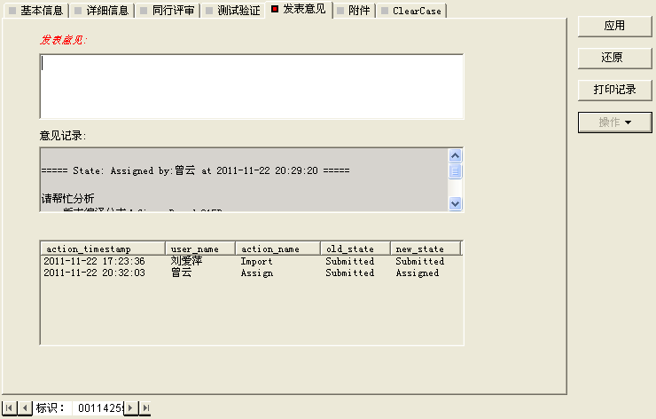
执行此动作时，在发表意见页面进行处理，关涉字段的含义为：
窗口显示名 | 字段名 | 含义 | 执行权限 | 备注
发表意见 | Note_Entry | 填写退回变更的原因 | 责任人 | 责任人需要注明退回原因供指派人参考。

解决动作Resolve
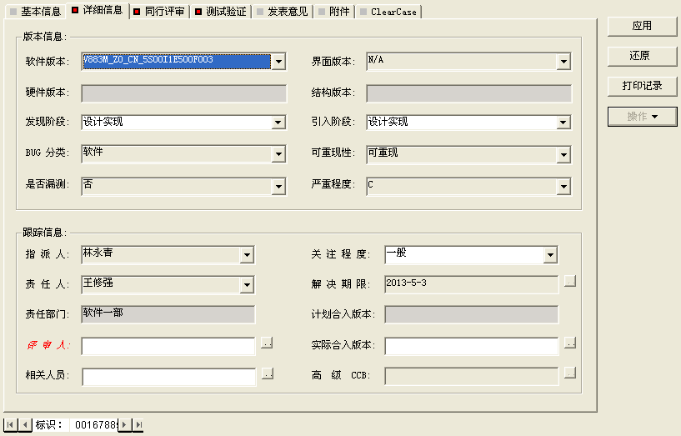
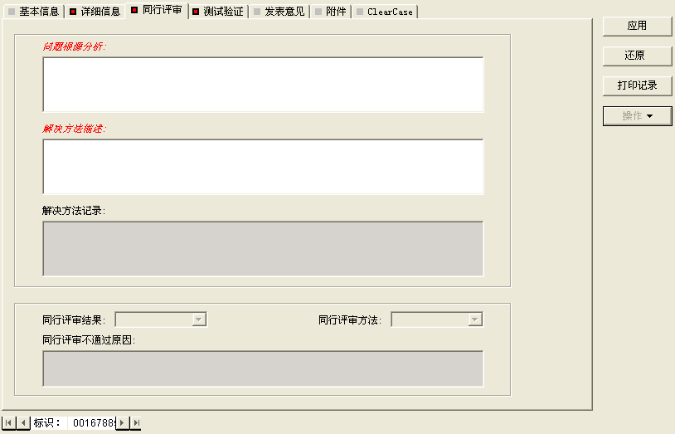
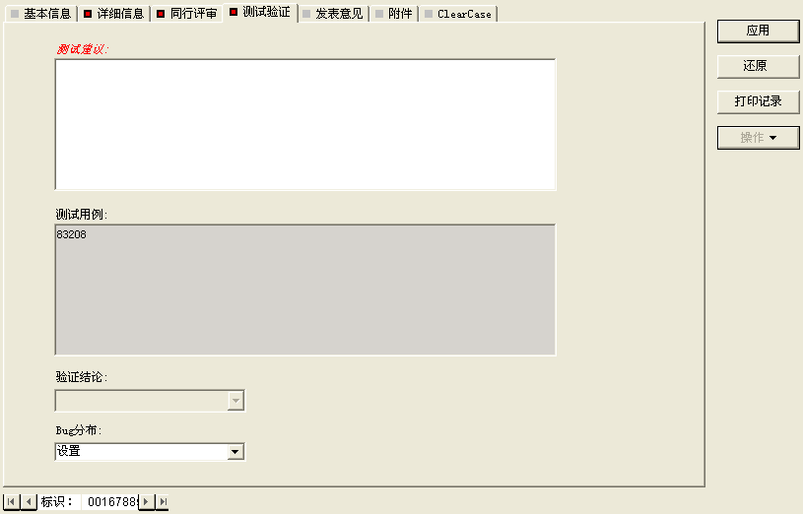
执行此动作时，在详细信息、同行评审和测试验证页面进行处理，关涉字段的含义为：
窗口显示名 | 字段名 | 含义 | 执行权限 | 备注
评审人 | Reviewer | 指定变更的评审人 | 责任人 | 指定故障修改后的同行评审人。
问题根源分析 | CausationAnalyse | 分析故障产生根源 | 责任人
解决方法描述 | ResolutionMethod | 描述解决故障的详细步骤和方法 | 责任人
测试建议 | SuggestTest | 从开发的角度给出测试建议，以使验证人有针对性的进行验证 | 责任人

已解决状态Resolved
此状态表明责任人已将指派的故障解决，等待评审人进行同行评审。

后续状态、动作
动作 | 后续状态 | 原因 | 执行权限 | 备注
Accept | Accepted | 同行评审通过 | 评审人
Fail | Assigned | 同行评审没有通过 | 评审人

同行评审通过动作Accept
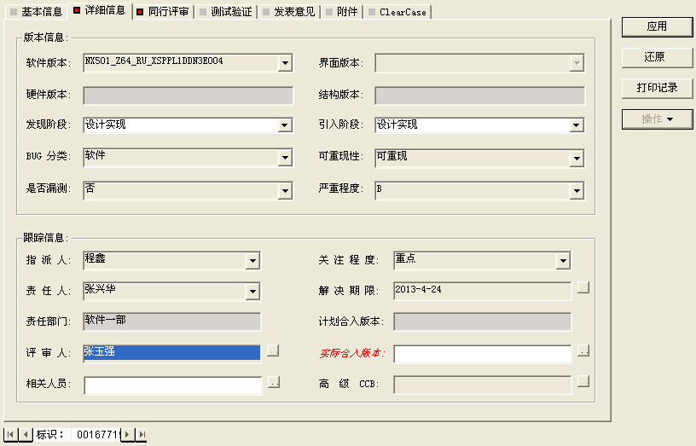
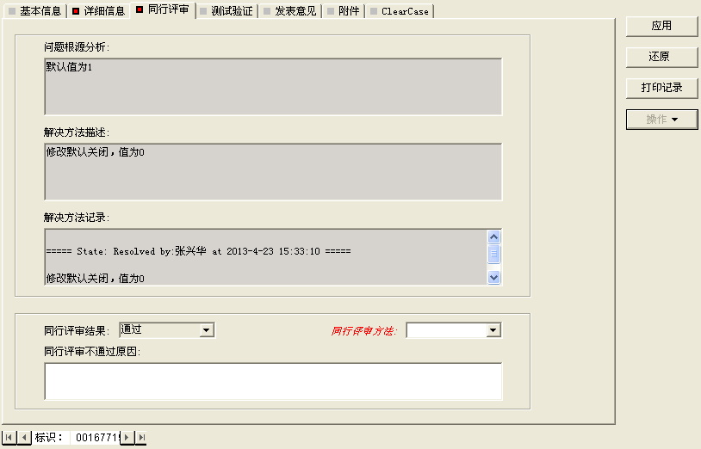
执行此动作时，在详细信息和同行评审页面进行处理，关涉字段的含义为：
窗口显示名 | 字段名 | 含义 | 执行权限 | 备注
实际合入版本 | ActualMergeTo | 解决故障后实际合入的版本 | 评审人
同行评审结果 | ReviewResult | 同行评审的结果 | 评审人 | 系统自动置为“通过”。
同行评审方法 | ReviewMethod | 进行同行评审所采用的方法 | 评审人 | 同行评审方法有审查﹑走查﹑单人复审。

同行评审不通过动作Fail
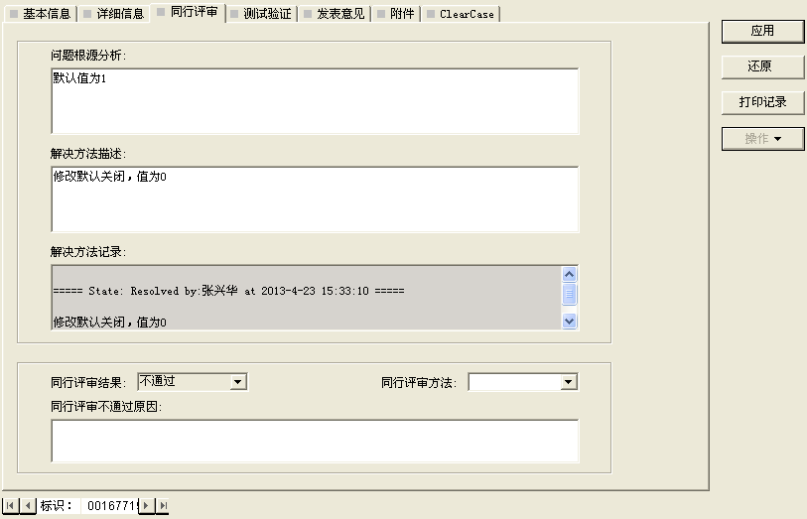
执行此动作时，在同行评审页面进行处理，关涉字段的含义为：
窗口显示名 | 字段名 | 含义 | 执行权限 | 备注
同行评审结果 | ReviewResult | 同行评审的结果 | 评审人 | 系统自动置为“不通过”。
同行评审方法 | ReviewMethod | 进行同行评审所采用的方法 | 评审人 | 同行评审方法有审查﹑走查﹑单人复审。
同行评审不通过原因 | ReviewNotes | 描述同行评审不通过的原因 | 评审人 | 评审人应写明同行评审不通过的原因。

已评审状态Accepted
此状态表明评审人已将解决的故障评审，等待验证人进行验证。

后续状态、动作
动作 | 后续状态 | 原因 | 执行权限 | 备注
Validate | Closed | 验证通过 | 验证人 | 验证通过后，故障关闭。
Resubmit | Submitted | 验证不通过 | 验证人 | 验证未通过，重新提交给CCB进行处理。

验证通过动作Validate
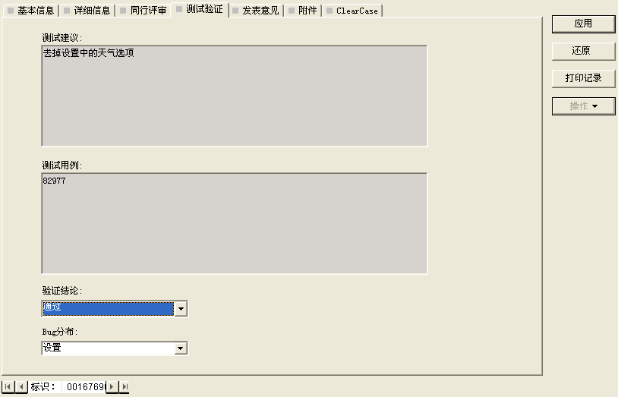
变更验证通过后，将被关闭。执行此动作时，在测试验证页面进行处理，关涉字段的含义为：
窗口显示名 | 字段名 | 含义 | 执行权限 | 备注
验证结论 | ValidateResult | 变更验证的结果 | 验证人 | 系统自动置为“通过”。

验证不通过动作Resubmit
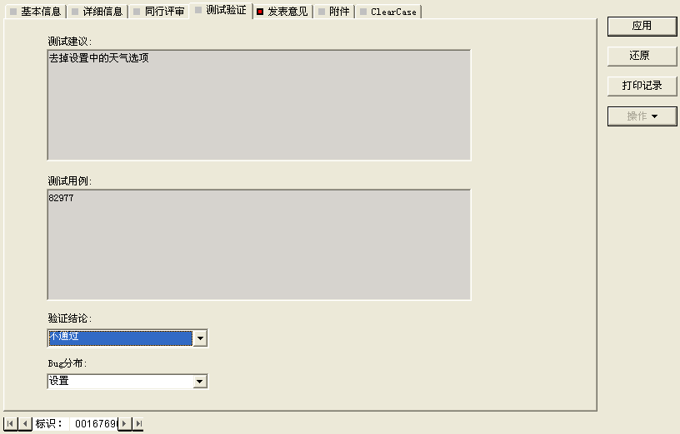
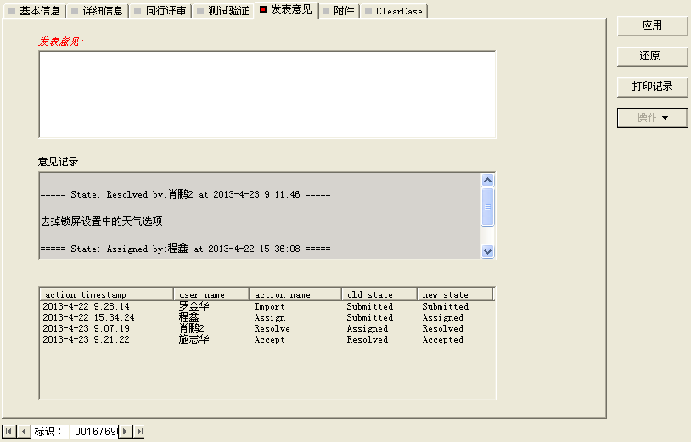
验证没有通过将被再次提交。执行此动作时，在测试验证和发布意见页面进行处理，关涉字段的含义为：
窗口显示名 | 字段名 | 含义 | 执行权限 | 备注
验证结论 | ValidateResult | 变更验证的结果 | 验证人 | 系统自动置为“不通过”。
发表意见 | Note_Entry | 填写验证不通过的原因 | 验证人 | 验证人需要注明不通过原因供指派人参考。

已关闭状态Closed
此状态表明变更流程处理完毕。

专家系统使用说明
使用专家系统可以帮助建立“决策模型”，将CQ上已有的大量技术积累根据需要进行收集﹑分类整理，对决策的过程做出解释，最终帮助决策的完成。可以利用ClearQuest自带的查询功能实现。如下图所示：
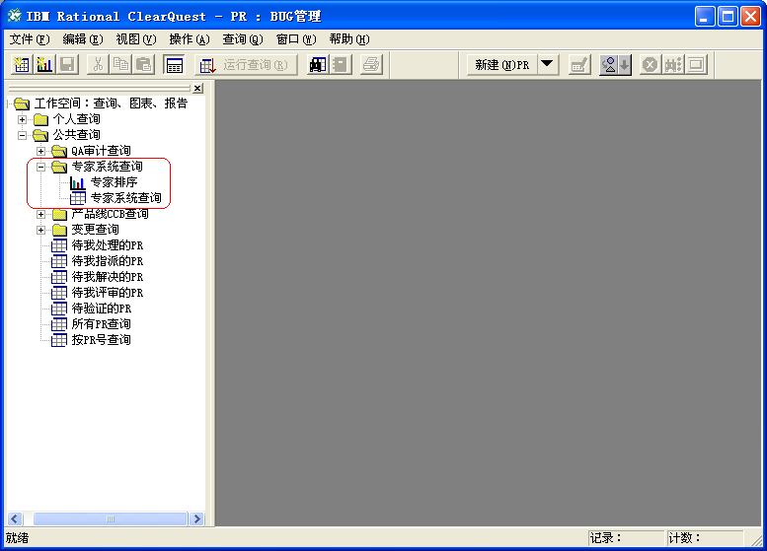

专家排序
通过关键字查询“标题”、“内容”、“问题根源分析”、“解决方法描述”任一字段中的内容，并根据责任人（即解决此问题的专家）进行分类，统计专家解决问题的数量。
例如，可在“内容”字段中查询关键字“英文版本”：
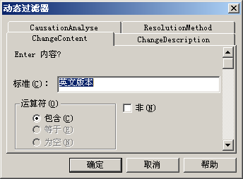
返回各专家的解决数量统计情况：
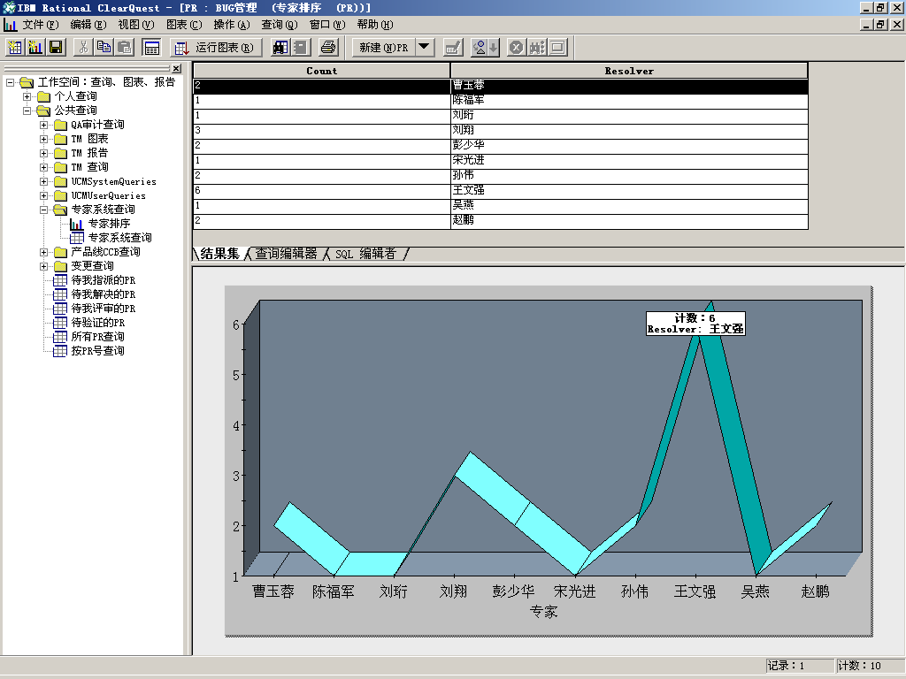

专家系统查询
通过关键字查询 “内容”字段中的内容，返回所有符合条件的PR，以供用户根据查询内容返回的PR集进行参考。
如在查询页面中输入“英文版本”：
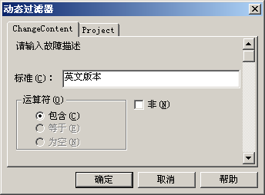
CQ将返回所有“内容”字段中带有“英文版本”关键字的PR：
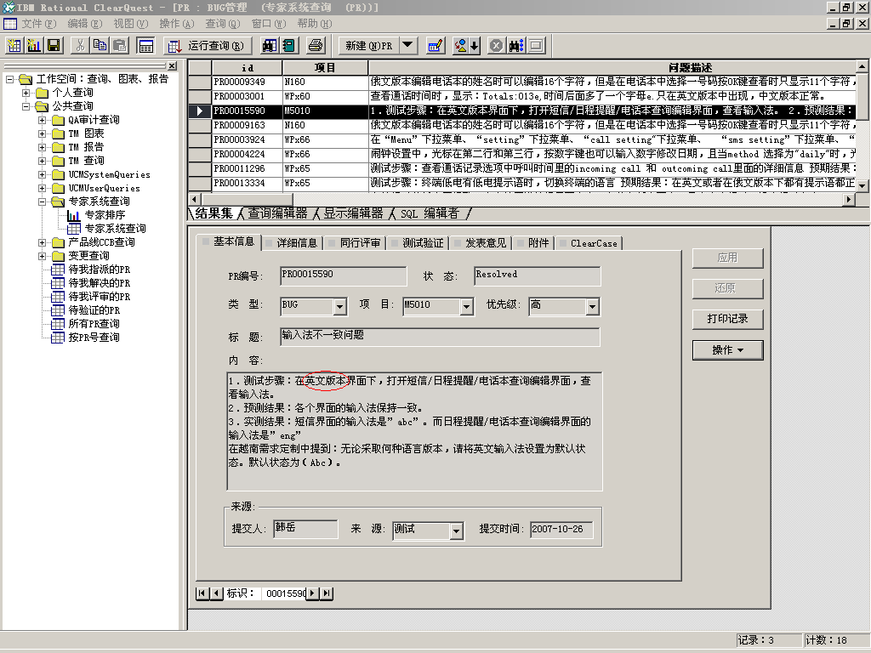

一些常见问题的解答

如何对类似的问题快速提交
当提交的变更单内容存在重复信息，可以用“装入缺省值”的方法简化变更单的填写。
在ClearQuest提交单中，点击“值”后，会出现“装入缺省值”、“另存为缺省值”，这是为了解决用户重复输入问题，这可以大大提高工作效率。只要在输入一次信息后，点击“另存为缺省值”，则信息被自动保存，下次创建新提交时直接按“装入缺省值”即可将存储的信息调出来。如下图：
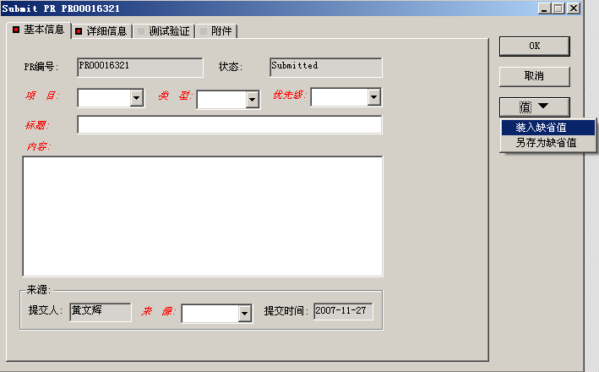

通过设置收藏夹字段，简化创建查询过程
创建查询条件时，在字段列表中选择需要的字段，犹如大海捞针。可以将经常用到的字段设置为收藏夹字段。创建查询条件时到“收藏夹”目录下找就清爽多了。
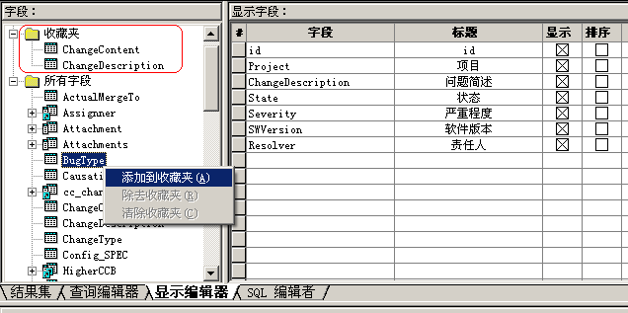

批量处理
可以将相同状态的变更单全部选中，在“操作”列表中选择动作类型，确认批量处理方式后，“应用”即可。
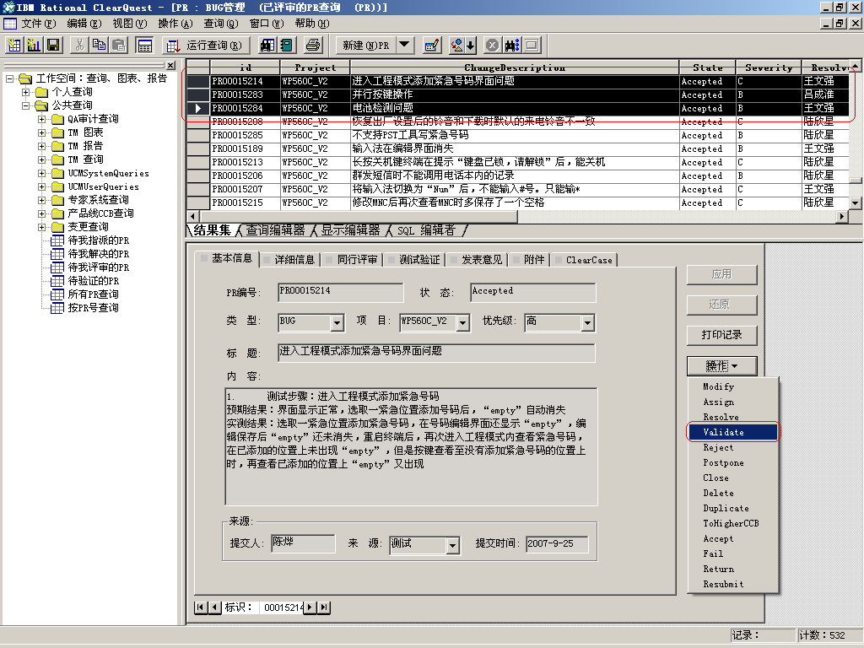
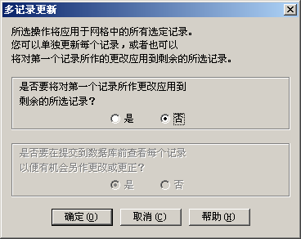

CQ为什么收不到邮件
原因：
- 英文Email设置错误，请进入ClearQuest菜单中 “视图→更改用户概要文件→电子邮件”中更改Email：
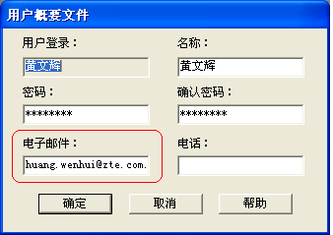
- 没有启动邮件通知功能，请进入ClearQuest菜单中 “视图→电子邮件选项”中进行设置：
